№ | Наименование мероприятий | Дата | Ответственные
1 | Диагностика классных коллективов с целью выявления сирот, полу сирот, детей из многодетных и малоимущих семей, учащихся находящихся в социально-опасном положении. Выявление и уточнение списков обучающихся с отклонениями в поведении | Сентябрь | Социальный педагог,  кл.руководители, психолог
2 | На все категории детей подготовить базу данных | В начале учебного года | Социальный педагог
3 | Обеспечить детей материальными пособиями (учебниками из школьной библиотеки) | До 10 сентября | Социальный педагог, библиотекарь
4 | Выпустить уголок социального педагога | В начале учебного года | Социальный педагог
5 | Составить социальный паспорт школы | Сентябрь | Социальный педагог,  кл. руководители
6 | Вести наблюдение и соблюдать контроль над условиями жизни и воспитания детей находящимися под опекой | В течении учебного года | Социальный педагог
7 | Месячник по безопасности дорожного движения «Внимание ДЕТИ!»  Беседы , показ видеофильмов, открытое общешкольное мероприятие. | В начале и в конце учебного года | Социальный педагог, вожатая, кл. руководители
8 | Сообща работать с психологом, классными руководителями, администрацией школы, родителями и службами социальной защиты детей и населения | В течении учебного года | Социальный педагог
9 | По мере необходимости участвовать в разбирательствах по вопросам усыновления, лишения родительских прав, опеке и попечительству | По мере необходимости | Социальный педагог
10 | Проверять санитарно гигиенический режим в школе и в классах. Следить за опрятностью детей | В течении учебного года | Социальный педагог
11 | Работать с журналами. Следить за успеваемостью и посещаемостью подопечных. | В течении учебного года | Социальный педагог

12 | Участвовать в педагогических советах, в проведении родительских собраний и семинарах социальных педагогов | В течении учебного года | Социальный педагог
13 | Вступать во вмешательство при конфликтных ситуациях учащихся с учителями, с родителями и сверстниками. | По мере необходимости | Социальный педагог, психолог

14 | Проводить учебно-воспитательные беседы среди учащихся трудно поддающимся обучению и воспитанию. Организовать их досуг. | В течении учебного года | Социальный педагог, психолог
15 | Регулярно проводить в классах профилактические беседы.  Неделя «Школа против вредных привычек» | В течении учебного года  Март | Социальный педагог
16 | Организовать мероприятия направленные на формирование законопослушного поведения учащихся через изучение Устава школы, Конвенции о правах ребенка, уголовного и административного права | Раз в четверть | Социальный педагог, психолог, кл. руководители
17 | Посещение уроков с целью наблюдения за подопечными | В течении учебного года | Социальный педагог, психолог
18 | Индивидуальная работа с учащимися по запросу педагогов | По запросу педагогов | Социальный педагог, психолог
19 | Диагностика сформированности детского коллектива (5 класс)  Анкетирование на тему: «Наши отношения в классе» | Октябрь | Социальный педагог, психолог
20 | Проводить разного рода анкетирования для выявления интересов учащихся | Раз в четверть | Социальный педагог, психолог

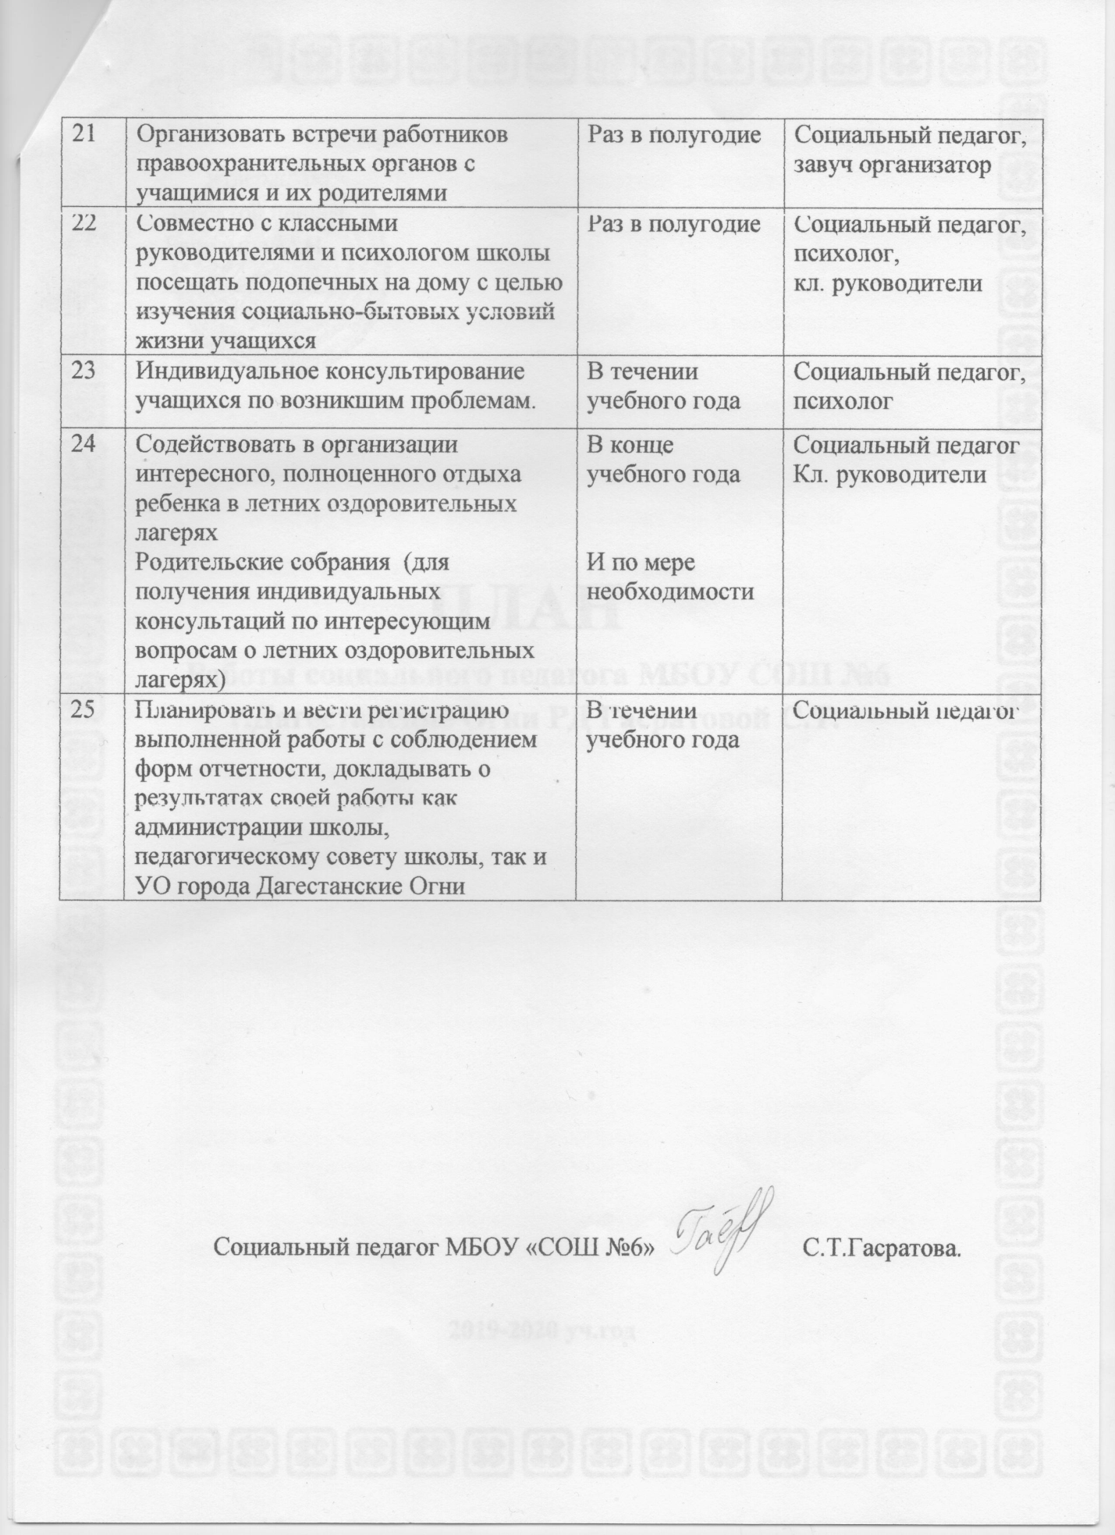

Цели и задачи социального педагога в школе.
- Охрана и защита прав ребенка;
- Оказание комплексной помощи в саморазвитии, самореализации и включение в социально значимую деятельность;
- Формирование у детей способности к ответственным решениям;
- Развитие умения общаться и сотрудничать;
- Поддержка учащихся, имеющих проблемы в социализации
- Оказывать социально-педагогическую поддержку детям, имеющим проблемы в обучении, трудности в общении, адаптации.
- Способствовать созданию благоприятного микроклимата в классном коллективе.
- Способствовать успешной социализации опекаемых детей и детей с ограниченными возможностями.
- Развивать интерес у ребенка к самообразованию, самовоспитанию, самореализации, развитию личностных и интеллектуальных ресурсов.
- Повышать правовую грамотность учащихся; учить решать жизненно важные задачи, включать учащихся в социально- значимую деятельность.
- Способствовать формированию потребности в ведении здорового образа жизни.
- Оказывать консультативную помощь родителям и повышать их педагогическую компетентность в вопросах воспитания и решении социально - педагогических проблем ребенка.
- Вести профилактику правонарушений, социальную защиту семьи и детства

